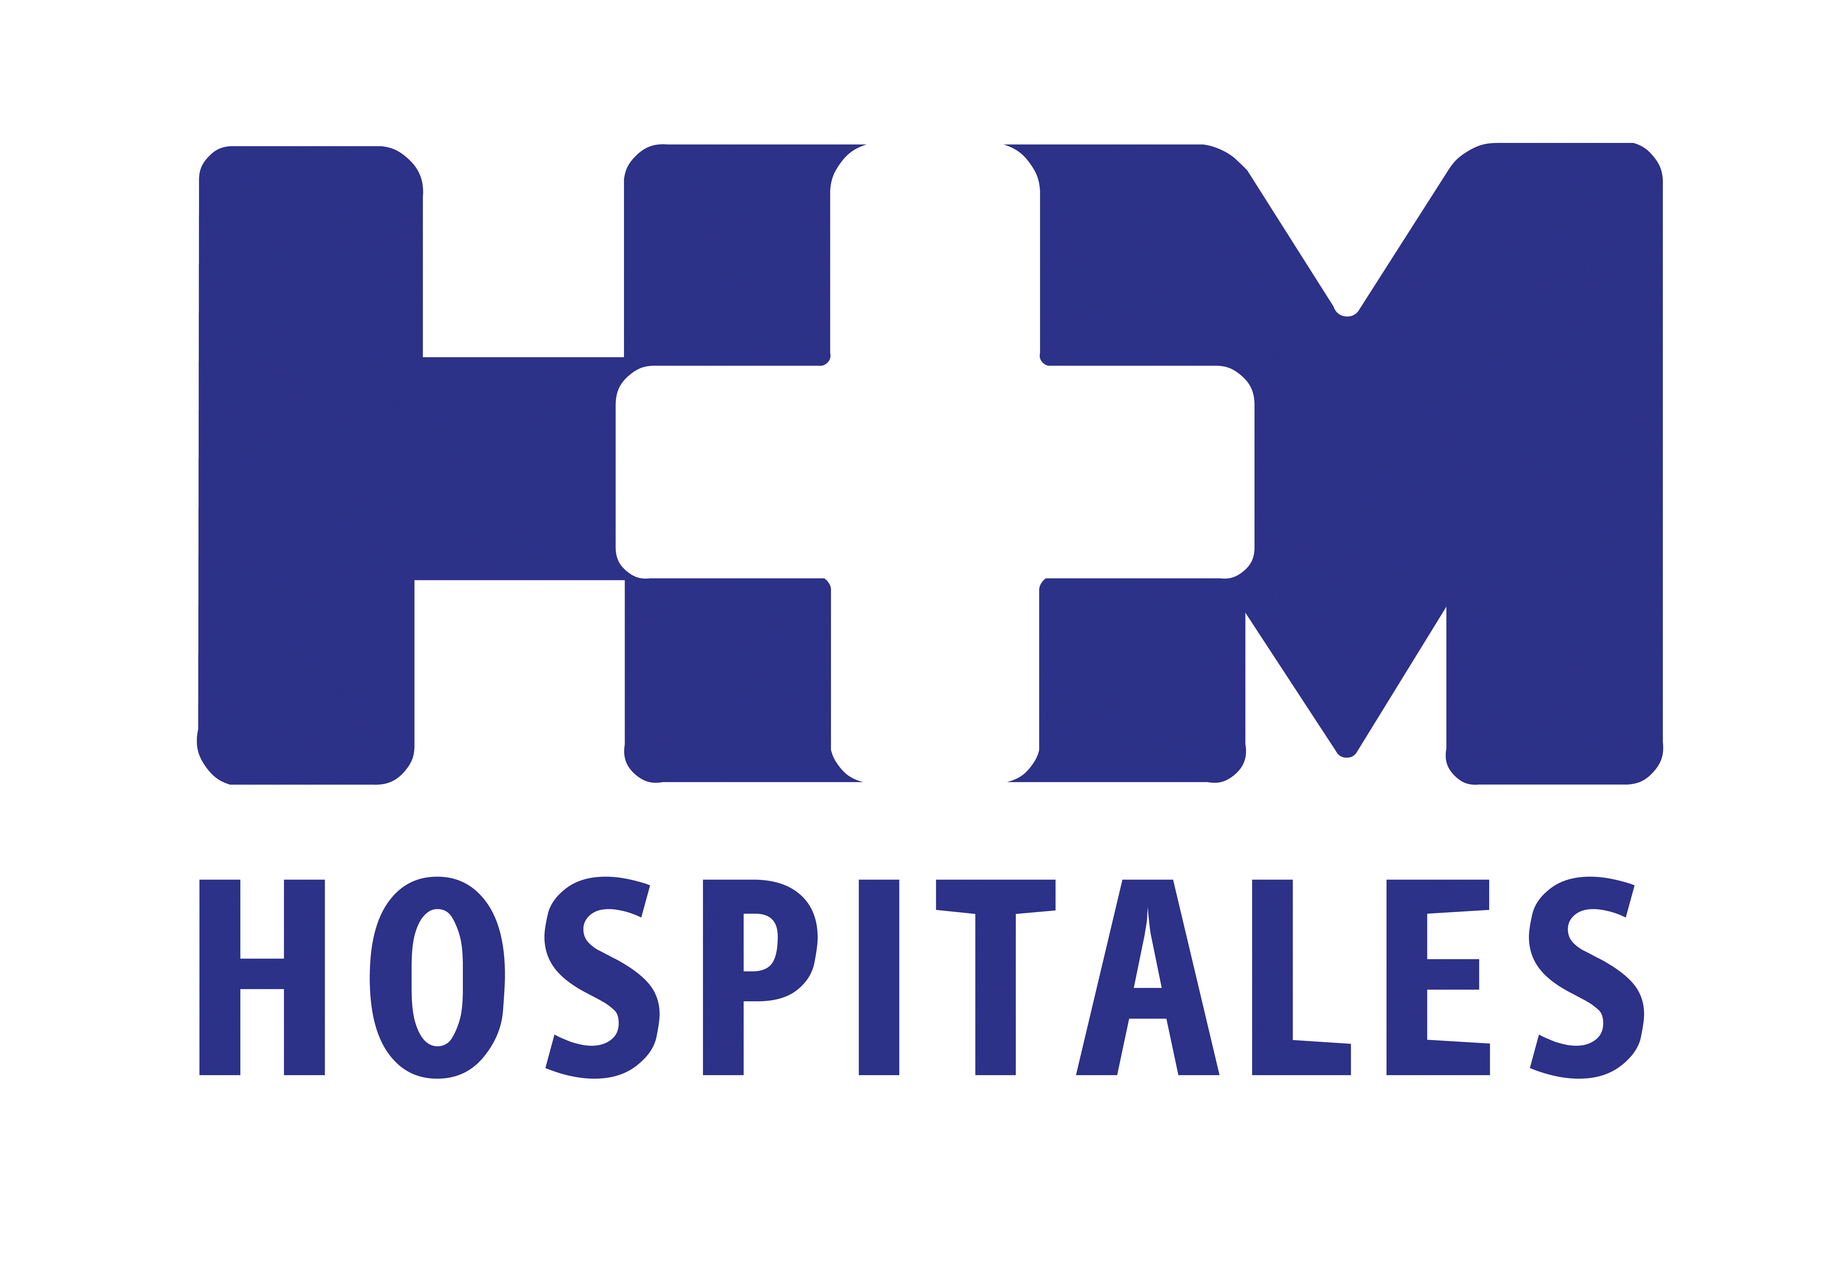


El grupo hospitalario se incorpora a la iniciativa ICHOM para poder comparar resultados en salud según un estándar internacional

HM HOSPITALES PUBLICA NUEVOS INDICADORES DE CALIDAD ASISTENCIAL Y EFICIENCIA PARA INCREMENTAR LA TRANSPARENCIA DE SU ACTIVIDAD

- Estos indicadores siguen los criterios que se están implantando en otras instituciones públicas y privadas del sector sanitario, lo que va a permitir al ciudadano y al profesional sanitario valorar y comparar sobre las mismas métricas

- Publicados en la web de HM Hospitales, los indicadores se suman al mapa de estadísticas del grupo hospitalario y miden el progreso y la eficiencia de la actividad hospitalaria 360º

- Además, HM Hospitales acaba de incorporarse a la iniciativa ICHOM (International Consortium for Health Outcomes Measures), una organización sin ánimo de lucro promovida por instituciones tan prestigiosas como Harvard Business School, The Boston Consulting Group y Karolinska Institutet que, fundada en Estados Unidos, tiene por objetivo definir los resultados de valor para el paciente en distintas condiciones médicas

Madrid, 24 de junio de 2014. HM Hospitales ha incluido nuevos indicadores de eficiencia y calidad asistencial con el objetivo de incrementar la transparencia de su actividad y la información de valor sobre los niveles de desempeño, el progreso del mismo y los procesos de mejora continua del grupo hospitalario. Estos indicadores son un espejo de los ya publicados por el Servicio Madrileño de Salud y otros organismos públicos y privados, como los recientemente presentados por el IDIS en el Informe RESA 2014.

La información proporcionada por la compañía, que ya está publicada en su página web, permitirá que tanto pacientes como profesionales del sector sanitario puedan conocer de primera mano estos indicadores, así como valorar y comparar entre los distintos agentes que operan en el sector sanitario español, tanto público como privado.

Con la implantación de esta nueva política de hacer más transparente la organización, HM Hospitales avanza en su programa de mejora continua. El Dr. Juan Abarca Cidón, director general de HM Hospitales, declara que “desde HM Hospitales hemos defendido siempre la necesidad de publicar resultados con el fin de que el paciente conozca que el grupo de hospitales que ha elegido cumple con unos estándares mínimos de efectividad”.

Y añade que “adaptar estos indicadores potencia nuestro compromiso inequívoco hacia la transparencia, la competitividad y los procesos de mejora continua. No se trata de saber dónde estamos, sino de hacia dónde queremos ir. Y nosotros queremos informar con honestidad y trabajar duro para ser los mejores cada día, por eso el compromiso con la transparencia se adquiere desde el minuto cero, porque ya estamos trabajando para mejorarlos”.

En este sentido, a los datos publicados hasta ahora como índices asistenciales y procesos por grupos relacionados con el diagnóstico (GRD’s), se añaden otros índices que van dirigidos fundamentalmente a la medición de la eficiencia y que se suman a los ya existentes. Estos nuevos indicadores son, por ejemplo, el porcentaje de hospitalizaciones potencialmente evitables, porcentaje de pacientes con ictus con estancia mayor de 20 días, porcentaje de pacientes con fractura de cadera con estancia mayor de 20 días y el índice de colecistectomía laparoscópica, entre otros.

Además, HM Hospitales acaba de incorporarse a ICHOM (International Consortium for Health Outcomes Measures), una organización sin ánimo de lucro promovida por instituciones tan prestigiosas como Harvard Business School, The Boston Consulting Group y Karolinska que está revolucionando a nivel mundial el concepto de medición de “éxito” desde el punto de vista del paciente. ICHOM incorpora en la medición el concepto de “condición médica”, que no equivale exactamente a enfermedad, sino a un conjunto interrelacionado de circunstancias médicas que es mejor abordarlas de forma integral.

“Nuestra incorporación a este proyecto internacional de prestigio, -explica el Dr. Abarca- es porque no existe ninguna regla o sistema estandarizado a nivel internacional que permita hacer un estudio real y comparable de algunos resultados sanitarios, ya que estarían sesgados y se malinterpretarían. Es decir, si hablamos de un porcentaje de mortalidad en un determinado proceso, lo importante no es el dato que tengas, sino el dato que tendrías que tener en función del tipo de pacientes que trates. Actualmente no existe ninguna regla estándar a nivel nacional ni internacional para medir los resultados de determinados procesos. Desde este grupo se está tratando de crear criterios estándar que puedan comparar y medir en todo el mundo los resultados en determinadas patologías como cáncer de próstata o cataratas”.

HM Hospitales
HM Hospitales está formado por diversas empresas que gestionan diferentes hospitales médico-quirúrgicos privados, entre los que se incluyen HM Universitario Madrid, HM Universitario Montepríncipe, el Centro Integral de Enfermedades Cardiovasculares (CIEC), HM Universitario Torrelodones, HM Universitario Sanchinarro, el Centro Integral Oncológico Clara Campal (CIOCC) y HM Universitario Nuevo Belén, todos ellos con la mayor cualificación técnica y humana. En marzo de 2014 se integra, además, el Grupo Hospitalario Modelo, referencia indiscutible en A Coruña y en Galicia, formado por el Hospital Modelo y la Maternidad Belén.

Basado en un Decálogo y en el Juramento Hipocrático, dirigido por médicos y con el objetivo de ofrecer una medicina de calidad, basada en la asistencia, docencia e investigación, los diferentes centros de HM Hospitales se han dotado con una tecnología de vanguardia y cuentan con el personal mejor cualificado y más humano.

Todos los centros de HM Hospitales funcionan de forma integrada. Para ello, existe una estructura corporativa con servicios centralizados, así como diferentes herramientas informáticas de gestión integral. Esto permite una actuación complementaria y sinérgica de estructuras, servicios y equipamientos, con el máximo aprovechamiento de los recursos tecnológicos y humanos.

Más información: www.hmhospitales.com

Para más información:

DPTO. DE COMUNICACIÓN DE HM HOSPITALES

María Romero
Tel.: 91 216 00 50 / Móvil: 667 184 600
E-mail: mromero@hmhospitales.com

